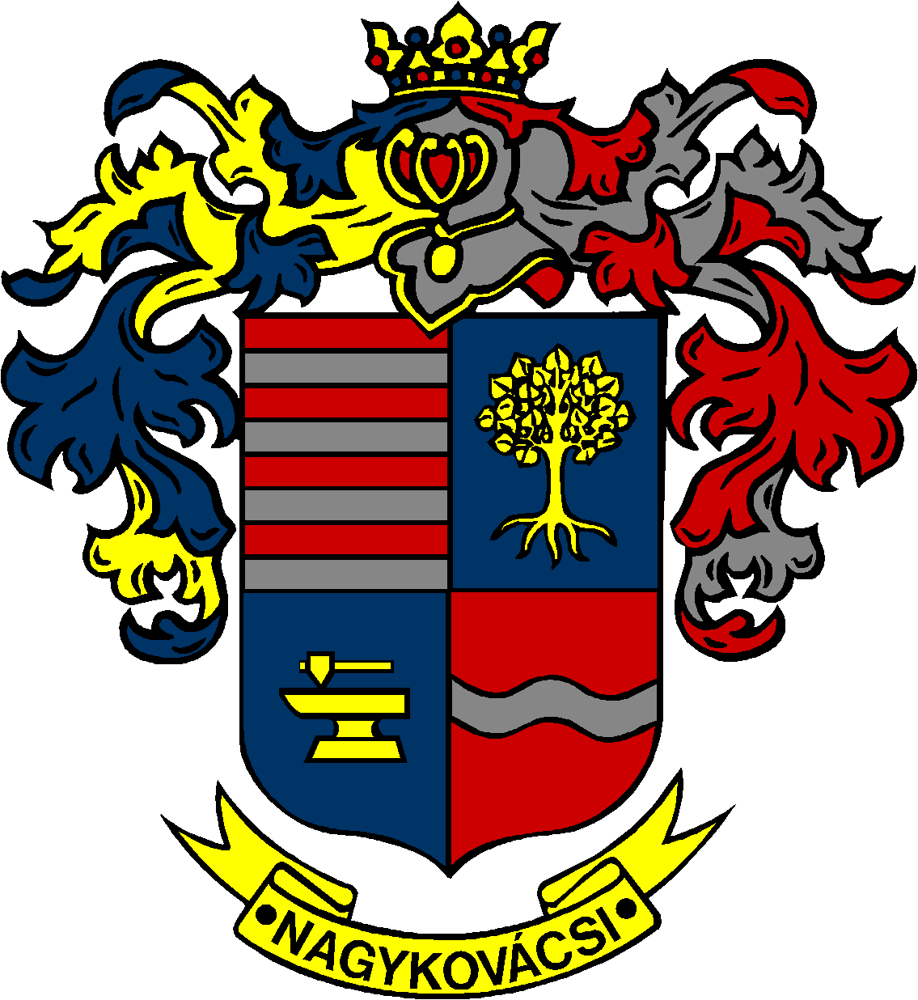

NAGYKOVÁCSI NAGYKÖZSÉG ÖNKORMÁNYZAT

ÜGYRENDI, ÖSSZEFÉRHETETLENSÉGI, JOGI ÉS KÜLSŐ KAPCSOLATOK BIZOTTSÁG

ELNÖKE

MEGHÍVÓ
Nagykovácsi Nagyközség Önkormányzatának
Ügyrendi, összeférhetetlenségi, jogi és külső kapcsolatok bizottsági
rendkívüli ülésére

Az ülés helye: Öregiskola Közösségi Ház és Könyvtár
Időpontja: 2017. június 12. (hétfő) 16 óra 30 perc
Napirend:
Zárt ülés:
- Döntés a Nagykovácsi Településüzemeltetési Intézmény intézményvezetői megbízására vonatkozó pályázati eljárás eredményéről E – 73
Előterjesztő: Kiszelné Mohos Katalin polgármester
Előadó: dr. Halmosi-Rokaj Odett aljegyző
Tárgyalja: ÜB

Nyílt ülés:
- Döntés Nagykovácsi Nagyközség Önkormányzat Képviselő-testületének a közterületen történő szeszes ital fogyasztás szabályairól szóló önkormányzati rendeletének megalkotásáról E – 76
Előterjesztő: Kiszelné Mohos Katalin polgármester
Előadó: dr. Halmosi-Rokaj Odett aljegyző
Tárgyalja: ÜB

- A Duna-Vértes Köze Regionális Hulladékgazdálkodási Társuláshoz való csatlakozással és kilépéssel kapcsolatos döntések meghozatala E – 77
Előterjesztő: Kiszelné Mohos Katalin polgármester
Előadó: dr. Visnyay Noémi osztályvezető
Tárgyalja: ÜB

- Döntés a Nagykovácsi belterület 4901-5049 helyrajzi számú telekcsoport (Kecskehát) telekalakítási megállapodásának jóváhagyásáról E – 78
Előterjesztő: Kiszelné Mohos Katalin polgármester
Előadó: dr. Halmosi-Rokaj Odett aljegyző
Tárgyalja: PB, ÜB

Nagykovácsi, 2017. június 7

Bánóczi Margit sk.
bizottsági elnök

